GlukoView
Návod na použitie
Toto nie je zdravotnícka pomôcka.
Hodnota na displeji je len orientačná. Nesmie byť jediný podklad na dávku inzulínu ani na rozhodnutie o liečbe. Over si ju na senzore alebo na čítačke, ktorú používaš s lekárom.

Čo to je
GlukoView je stolný ukazovateľ glykémie. Nie sú to hodinky. Na obrazovke ukáže posledné číslo, ktoré stiahne z nastaveného zdroja, spolu so šípkou trendu a vekom merania. Menu na displeji je po slovensky. V nastavení sa dá prepnúť aj čeština, angličtina, nemčina, španielčina a francúzština.
Sú dve dosky. Obraz z jednej sa nesmie nahrať do druhej: displej, piny aj pamäť sú iné.
- Kruhový Waveshare 1,28″ (GC9A01). Obrazovka je kruh 240×240. Nemá zvuk.
- Široký Waveshare ESP32-S3-Touch-LCD-3.5B. Obrazovka je na šírku 480×320. Má reproduktor a vie zobraziť dve osoby vedľa seba.
Čísla na obrázkoch sú vymyslené, aby bolo vidno farby a menu. Nie je to živé meranie. Meno Anna a Adam je len ukážka, ako široká doska pomenuje dve osoby.
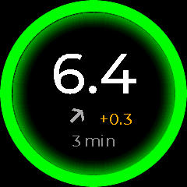  Kruh, jedna osoba. 6,4 mmol, v cieli, meranie staré 3 minúty. | 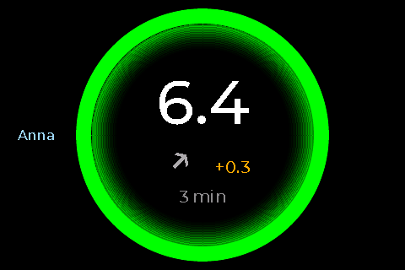  Široká doska, režim jednej osoby. Meno je vľavo, keď sú nastavené dve osoby.

Prvé zapnutie
Pri prvom štarte sa pýta na jazyk. Ťukni na ten, ktorý chceš. Potom sa na chvíľu ukáže logo a verzia firmvéru.
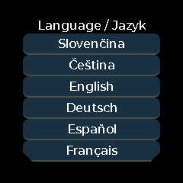  Výber jazyka na kruhu. | 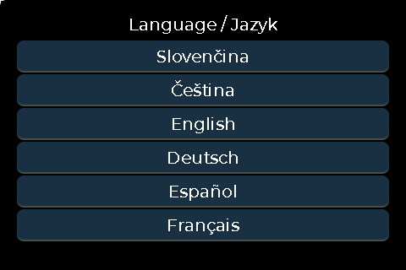  Ten istý výber na širokej doske.

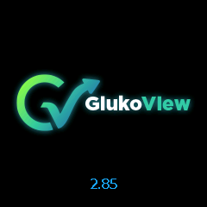  Logo po štarte, kruh. | 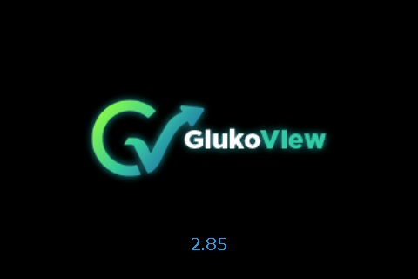  Logo po štarte, široká doska. Číslo dole je verzia.

Ak doska ešte nepozná domácu sieť, na displeji sa striedajú tieto dva stavy.
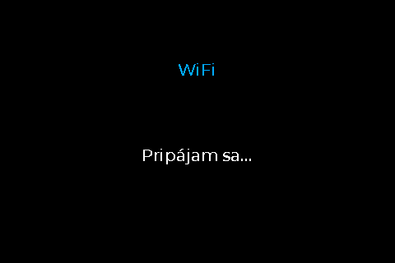  Pripája sa na uloženú sieť. | 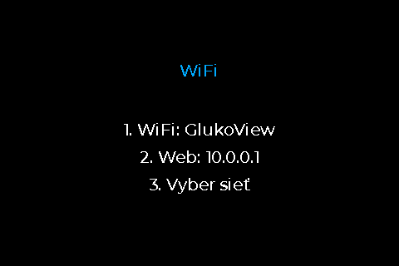  Keď sieť ešte nie je, postup je na displeji.

Postup z obrazovky, prvýkrát:
- Na telefóne alebo počítači sa pripoj na WiFi s názvom GlukoView. Toto prvé WiFi heslo nemá. Po pripojení na domácu sieť tento bod zhasne.
- V prehliadači otvor adresu 10.0.0.1.
- Vyber domácu sieť a ulož ju. Doska sa na ňu pripojí a prístupový bod GlukoView skončí.
- Stránka potom ostane na IP adrese dosky v domácej sieti. Tam sa dopĺňajú účty zdroja. Adresu neskôr uvidíš v Informáciách na displeji.
- Nastav štvormiestny PIN. Kým PIN nie je, stránka sa otvorí, ale heslá k účtom do nej nevypisuje.
Krátke stlačenie tlačidla BOOT (kratšie ako dve sekundy) otvorí menu. To isté spraví podržanie prsta na obrazovke. Ak BOOT podržíš už pri zapnutí asi päť sekúnd, doska zmaže WiFi aj nastavenia a reštartuje sa.

Ako čítať číslo
Veľké číslo je glykémia. Predvolene je v mmol/l. V menu Vzhľad sa dajú prepnúť jednotky na mg/dl. Šípka je trend zo zdroja. Malé číslo vedľa šípky je zmena od predchádzajúcej hodnoty: oranžová, keď stúpa, modrá, keď klesá, sivá, keď sa takmer nehla. Dá sa vypnúť. Pod tým je vek merania v minútach.
Farba kruhu pri predvolených limitoch 3,9 / 10,0 / 15,0 mmol/l:
- Zelená, keď je hodnota od spodného limitu po stred pásma.
- Zelená prechádza do žltej, keď sa v pásme blíži k vrchnému limitu.
- Oranžová, keď je nad vrchným limitom a ešte pod kritickou hodnotou.
- Červená, keď je na spodnom limite alebo pod ním, a tiež keď dosiahne kritickú hodnotu alebo ju prekročí.
- Sivý kruh a nápis Staré, keď je meranie staršie ako 15 minút. Číslo vtedy ber ako neaktuálne a over ho na senzore.
V cieli. Šípka mierne hore, zmena +0,3, vek 3 min. | 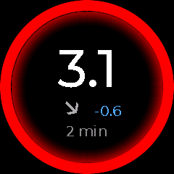  Pod spodným limitom. Kruh je červený.

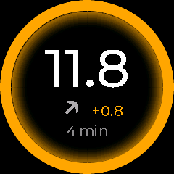  Nad vrchným limitom, ešte nie kritické. Kruh je oranžový. | 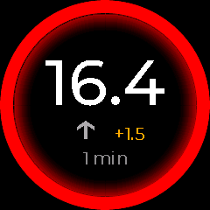  Kritická hodnota. Kruh je červený.

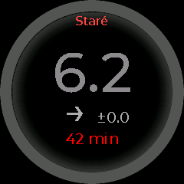
Meranie staršie ako 15 minút. Nápis Staré a vek sú červené, kruh je sivý.
Šípky, ktoré zdroj posiela: ↑↑ veľmi rýchlo hore, ↑ hore, ↗ mierne hore, → rovno, ↘ mierne dole, ↓ dole, ↓↓ veľmi rýchlo dole. Nie každý zdroj posiela všetky. Libre používa kratšiu sadu bez dvojitých šípok.

Ďalšie vzhľady ciferníka
Potiahnutie doľava prejde na ďalší vzhľad, potiahnutie doprava sa vráti. Pri jednej osobe sú tri: veľké číslo, hodiny a graf. Potiahnutie hore alebo dole požiada o novú hodnotu hneď, nečaká na ďalšie automatické stiahnutie.
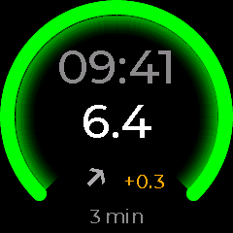  Hodiny. Čas je miestny čas dosky. 09:41 na obrázku je len ukážka. | 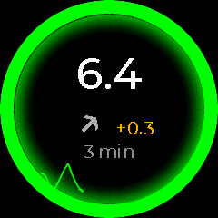  Graf posledných hodnôt, dole v kruhu.

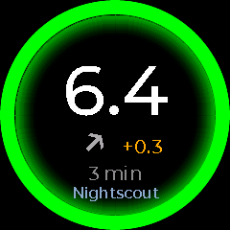
Keď je v menu zapnuté Zdroj, pod vekom je názov služby. Predvolene je vypnutý.

Menu na displeji
Menu má štyri strany. Medzi nimi sa prechádza potiahnutím doľava a doprava. Na kruhu sú tlačidlá pod sebou, takže Systém treba posunúť, aby bolo vidno spodok. Späť zatvorí menu.
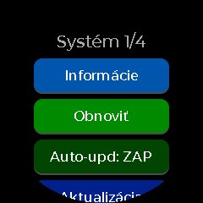  Systém 1/4, vrch: Informácie, Obnoviť, automatická aktualizácia. | 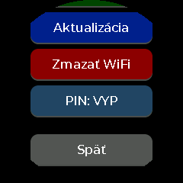  Ten istý Systém, posunutý: Aktualizácia, Zmazať WiFi, PIN, Späť.

Čo tlačidlá na Systéme robia:
- Informácie — IP adresa dosky, sila WiFi, teplota čipu a verzia firmvéru.
- Obnoviť — hneď stiahne novú hodnotu.
- Auto-upd — či sa má firmvér aktualizovať sám. Predvolene je zapnuté.
- Aktualizácia — skontroluje a stiahne nový firmvér teraz.
- Zmazať WiFi — zmaže úplne všetko: WiFi, účty aj PIN. Pýta sa znova.
- PIN — nastaví alebo zmení štvormiestny PIN stránky. Keď PIN už je, pribudne Zrušiť PIN. To zmaže iba PIN, WiFi a účty ostanú.
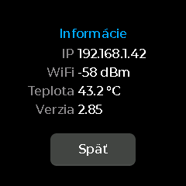
Informácie. IP na obrázku je ukážka.
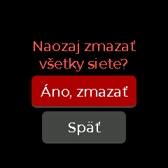  Zmazať WiFi sa musí potvrdiť. Áno, zmazať vymaže všetko. | 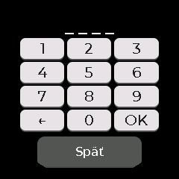  PIN sú štyri číslice. Uložený je len odtlačok, nie samotné čísla.

Limity, vzhľad a jas
Limity sú spoločné pre obe osoby, keď ich nastavuješ z displeja. Predvolené sú spodný 3,9, vrchný 10,0 a kritické 15,0 mmol/l. Ťuknutím sa otvorí posuvník, Uložiť hodnotu zapíše.
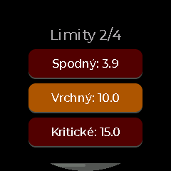  Limity 2/4. | 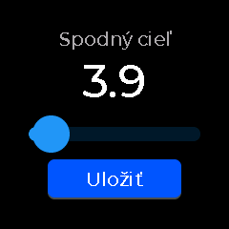  Úprava spodného cieľa.

Vzhľad 3/4:
- Jednotky — mmol/l alebo mg/dl.
- Delta — malé číslo zmeny vedľa šípky. Predvolene zapnuté.
- Zdroj — názov služby pod číslom. Predvolene vypnutý.
- Žiara — svietiaci kruh okolo čísla. Predvolene zapnutá.
- Jazyk — prepínač v kruhu názvu jazyka, na obrázku Slovenčina.
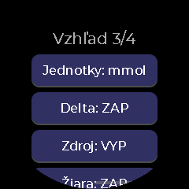
Vzhľad. Na kruhu treba stranu posunúť, ak tlačidlo nie je vidno.
Jas a čas 4/4. Cez deň svieti displej naplno (255), v noci tlmene (25). Deň začína o 7:00, noc o 22:00. Hodiny sa dajú zmeniť posuvníkom.
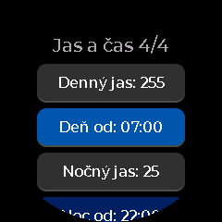
Jas a začiatok dňa a noci.

Široká doska: dve osoby
Na širokej doske má Systém navyše dve tlačidlá. Režim prepína medzi jednou osobou a dvoma vedľa seba. Zobraz prepína, ktorá osoba je na celej obrazovke, keď je režim jednej osoby a obe sú nastavené. Mená a účty sa dopĺňajú na stránke dosky, nie na tomto displeji.
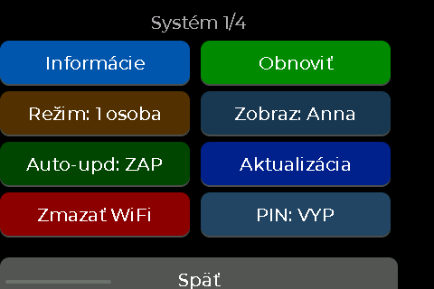
Systém na šírku, dva stĺpce. Režim: 1 osoba a Zobraz: Anna sú len na tejto doske.
V režime dvoch osôb sú vedľa seba dva stĺpce. Farba rámu je tá istá ako farba kruhu: zelená v cieli, oranžová nad vrchným limitom, červená pri spodnom limite a pri kritickej hodnote. Každý stĺpec má vlastné meno, číslo, šípku, zmenu, vek a zdroj. Potiahnutie doľava alebo doprava tu nestrieda hodiny. Strieda čísla a grafy. Hodiny ostanú len v režime jednej osoby.
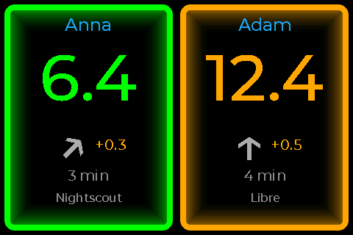
Dve osoby. Anna 6,4 zo zdroja Nightscout, Adam 12,4 zo zdroja Libre. Hodnoty sú ukážka.
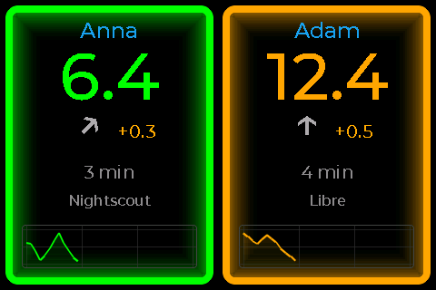
Ten istý režim po potiahnutí: pod číslom je graf každej osoby.
Keď sú nastavené dve osoby a necháš režim jednej, na ciferníku je len vybraná osoba a jej meno je vľavo od kruhu. To je obraz vyššie v úvode, s menom Anna.

Široká doska: zvuk
Reproduktor má len široká doska. Kruh zvuk nemá. Zvuk je predvolene vypnutý. Tlačidlá sú na strane Limity.
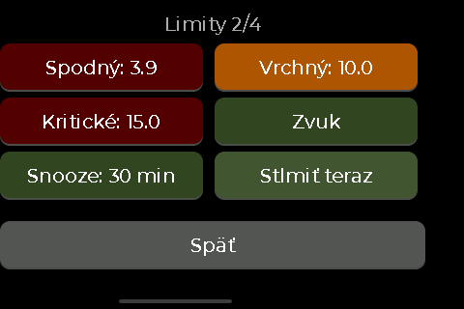
Limity a zvuk. Snooze cyklí 15, 30 a 60 minút. Predvolene je 30. Stlmiť teraz stíši prebiehajúci alarm.
Zvuk otvorí samostatnú stranu. Tam sa alarm zapne alebo vypne a nastaví hlasitosť: Tichá, Nízka, Stredná alebo Vysoká. Predvolená je Stredná.
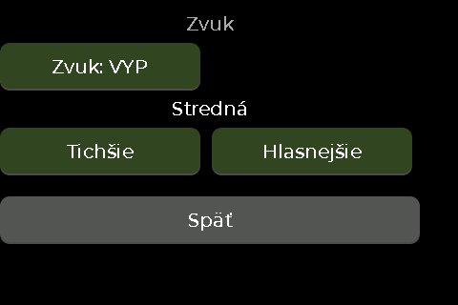
Strana zvuku. Zvuk: VYP, hlasitosť Stredná.
Keď je zvuk zapnutý a niektorá hodnota je kritická (červená), krátke ťuknutie na ciferník alarm stíši na dobu z tlačidla Snooze. To isté spraví Stlmiť teraz.

Aktualizácia firmvéru
Doska sťahuje firmvér len cez HTTPS a len keď sedí podpis. Iný, nepodpísaný obraz odmietne. Prepínač TLS bez overenia na stránke platí pre Nightscout a podobné služby, nie pre túto aktualizáciu. Obraz kruhu a obraz širokej dosky sú dva rôzne súbory. Jeden do druhej dosky nepatrí.
Počas sťahovania displej ukáže percentá. Nechaj dosku v dosahu WiFi, kým pruh nedobehne a doska sa reštartuje.
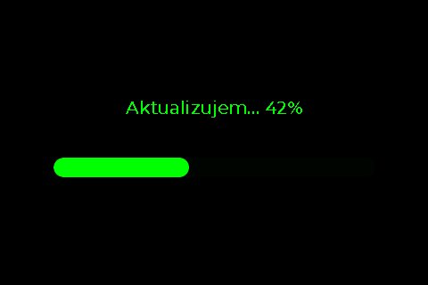
Priebeh aktualizácie. 42 % je ukážka uprostred sťahovania.

Odkiaľ berie číslo
Nightscout, Libre LinkUp, Dexcom Share a Guardian (CareLink) sú tu napojené neoficiálne. Nie sú to verejné služby tohto displeja. Výrobca ich môže zmeniť a podmienky služby ich nemusia dovoliť. GlukoView nie je schválená aplikácia Libre, Dexcom ani Medtronic.
Dexcom sa prihlasuje údajmi z aplikácie u pacienta, nie účtom followera, a zdieľanie musí byť zapnuté. Dve osoby môžu mať každý vlastný účet, alebo pri Libre a CareLink jedno konto a rôzneho pacienta. To sa nastavuje na stránke dosky.
Prázdne pole hesla pri uložení na stránke znamená, že pôvodné heslo ostáva. Nové heslo sa zapíše, len keď ho do poľa naozaj napíšeš.

Čo si z toho vziať
- Číslo na displeji je orientačné. Dávku a liečbu ním samotným nerozhoduj.
- Červená je spodný limit alebo kritická hodnota, oranžová je nad vrchným limitom, sivá so slovom Staré je meranie staršie ako 15 minút.
- Menu otvorí podržanie prsta alebo krátke stlačenie BOOT.
- Zmazať WiFi maže všetko. Zrušiť PIN maže len PIN.
- Dve osoby vedľa seba a zvuk sú len na širokej doske.

